**Kauno technologijos universitetas**

Informatikos fakultetas

**Racionalios mitybos planas ir fizinio aktyvumo įsivertinimas**

Tarpinės užduoties ataskaita

|  |
| --- |
|  |
| Studentas:  IFF-1/6 Lukas Kuzmickas |
|  |
| Vadovas:  doc. Daniusevičiūtė-Brazaitė Laura |
|  |

**Kaunas, 2023**

Turinys

**Racionalios mitybos planas ir fizinio aktyvumo įsivertinimas** 1

Įvadas 3

Rezultatai 5

Literatūros sąrašas 14

Įvadas

Mitybos ir fizinio aktyvumo įvertinimas yra nepaprastai svarbus sveikatos ir gerovės aspektas, kurį akcentuoja įvairūs moksliniai šaltiniai.

Pirmiausia, Will Cole knygoje (1) pateikia alternatyvų požiūrį į mitybą, pabrėžiantį augalinės kilmės produktų naudą organizmui. Knygoje aptariamos ketogeninės mitybos privalumai, įskaitant riebalų deginimą, energijos lygio didinimą ir uždegimų mažinimą.

Mark Sisson knygoje (2) iškelia ketogeninės mitybos svarbą organizmo metabolizmo perkrovimui ir nuolatiniam riebalų deginimui. Šis šaltinis akcentuoja ilgalaikį mitybos poveikį ir pabrėžia derinimą su fizinio aktyvumo planais.

Be to (3) ir (4) siūlo straipsnius, kurie nagrinėja mitybos įpročių ir fizinio aktyvumo įtaką sveikatai. Medicina.lt, teikdamas informaciją apie sveiką maistą, medicinos įstaigas ir ligas, suteikia plačią perspektyvą apie mitybos įtaką sveikatai. Maistassportui.lt skelbia straipsnius, skirtus mitybai sportui ir įvairiems gyvenimo būdo aspektams, suteikdama praktinės informacijos apie tai, kaip mityba gali būti integruota į aktyvų gyvenimo būdą.

Visi šie šaltiniai išryškina, kaip mitybos ir fizinio aktyvumo įvertinimas yra aktualus siekiant išlaikyti sveiką gyvenimo būdą, palaikyti energijos lygį ir užtikrinti ilgalaikį gerovės puoselėjimą.

Tikslai:

1. Balansuotos mitybos įpročių formavimas:

* **Skatinti asmenis sukurti ir įprasti prie balansuotos mitybos įpročių.**
* **Ugdyti supratimą apie maisto grupių reikšmę ir jų proporcijų svarbą.**

1. Mitybos klaidų identifikavimas:

* **Identifikuoti asmenines mitybos klaidas, tokioms kaip perteklinis arba nepakankamas maisto vartojimas, arba netinkama maisto sudėtis.**
* **Suteikti įrankius savęs vertinimui ir galimybę koreguoti klaidas.**

1. Individualizuotas fizinio aktyvumo planavimas:

* **Sukurti individualizuotus fizinio aktyvumo planus, atsižvelgiant į asmeninius sveikatos tikslus ir galimybes.**
* **Skatinti įvairių fizinio aktyvumo formų įtraukimą, atsižvelgiant į asmenines preferencijas.**

1. Savęs stebėjimo ir vertinimo sistema:

* **Nustatyti reguliarius vertinimo laikotarpius ir koreguoti įpročius, remiantis gautais rezultatais.**

Uždaviniai

1. **Balansuoto mitybos plano sudarymas:**

* Kiekvieno individo mitybos planas turi prasidėti nuo asmeninių tikslų nustatymo: svorio mažinimas, svorio palaikymas arba sveikos mitybos įpročių kūrimas.
* Sudaryti sąrašą įvairių maisto produktų grupių ir derinti visus būtinus maisto komponentus (baltymai, angliavandeniai, riebalai, skaidulos).
* Atsižvelgti į individualius energijos poreikius ir nustatyti tinkamą kalorijų ir makroelementų (baltymai, angliavandeniai, riebalai) kiekį.

1. **Optimalaus miego trukmės nustatymas:**

* Išsiaiškinti rekomenduojamą miego trukmę, atsižvelgiant į amžių ir fizinį aktyvumą.
* Sudaryti planą, kuriame numatytos miego ciklų trukmės, kad organizmas gautų pakankamai poilsio.
* Sukurti veiksmingą rutiną, kuri leistų organizmui rastis poilsio būsenoje, įskaitant raminančius veiksmus, tokius kaip knygos skaitymas ar meditacija.
* Nustatyti technologijos naudojimo ribas prieš miegą, siekiant išvengti stimuliacijos ir pagerinti miego kokybę.

1. **Fizinio aktyvumo tikslų nustatymas:**

* Aptarti individualius fizinio aktyvumo tikslus, kurie gali apimti svorio mąstymą, ištvermės gerinimą arba bendrą fizinį pasirengimą.
* Sudaryti planą, kuriame įtrauktos įvairios fizinio aktyvumo formos: aerobika, jėgos treniruotės, lankymasis sporto salėje ar lauko veikla.
* Užtikrinti reguliaraus fizinio aktyvumo palaikymą, nustatant konkrečius laikus ir dienas fiziniam pratimui.
* Skatinti įvairių fizinio aktyvumo formų derinimą.
* Plano Laikymasis Ir Stebėjimas:

1. **Rezultatų sekimas ir koregavimas:**

* Įvesti kasdieninius mitybos, miego ir aktyvumo duomenis į asmeninį žurnalą ar programą.
* Reguliariai vertinti pasiektus rezultatus ir būklę, palyginant su iš anksto nustatytais tikslais.
* Koreguoti planą, jei būtina, atsižvelgiant į asmeninius pokyčius ir reakcijas.
* Remti asmenį išlaikyti motyvaciją, suteikiant pastabas apie pasiektus tikslus ir pabrėžiant bendrą gerovę.
* Naudojant technologines priemones, siųsti priminimus ir skatinti tęsti planą.

Rezultatai

Pateikite gautus rezultatus:

1. Maisto racionas, kurį vertinote 7 dienas pagal porcijas (1 pav.)

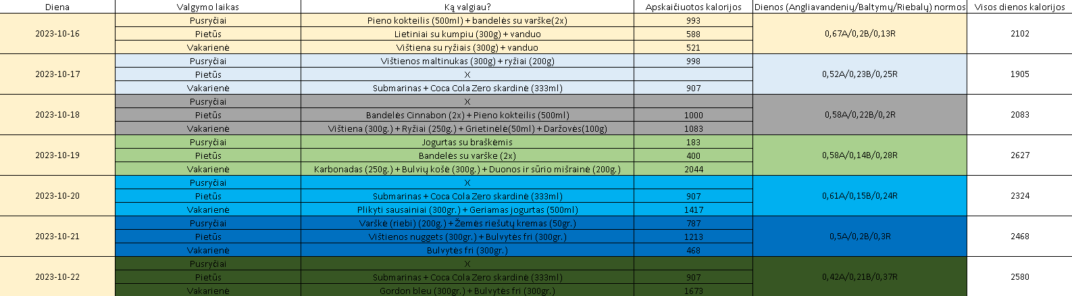

*1 pav. Maisto racionas per 7 dienas.*

1. Racionalios mitybos planą (2 pav.)

Mūsų mitybos plane buvo per didelis Angliavandenių normos kiekis, todėl pakoreguojame naują racionalų mitybos planą . Buvo stengtasi laikytis, kuo artimesnio valgymo plano ir valgyti 3 kartus per dieną (sumažinant vieno valgymo riziką). Naudojantis išoriniais ištekliais, pasirinkome pagal kiekvienos dienos aktyvumą, mums tinkamą normą angliavandenių, riebalų, baltymų ir mums buvo sugeneruotas tos dienos maisto planas.

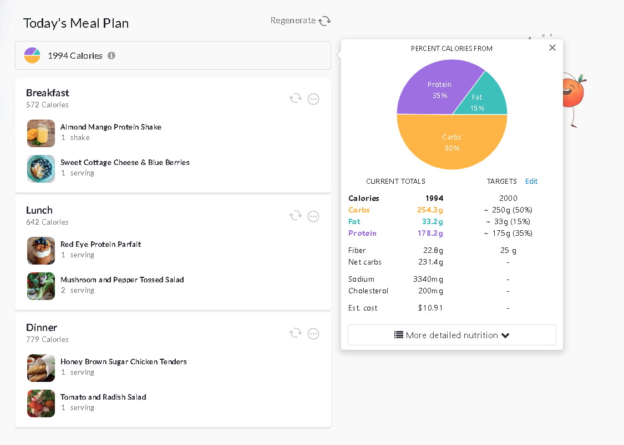

*2 pav. Pirmos dienos planas.*

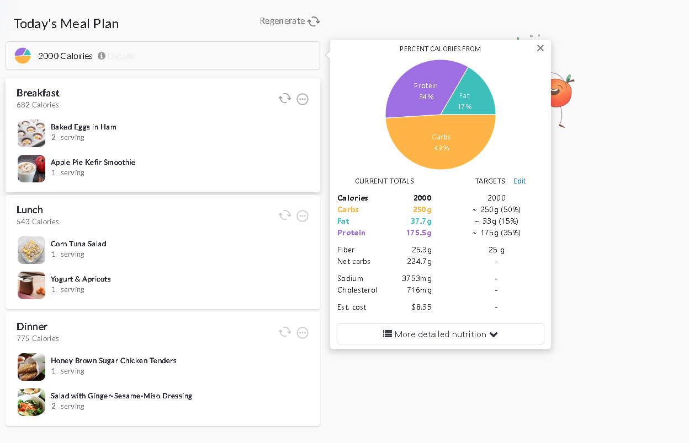

*3 pav. Antros dienos planas.*

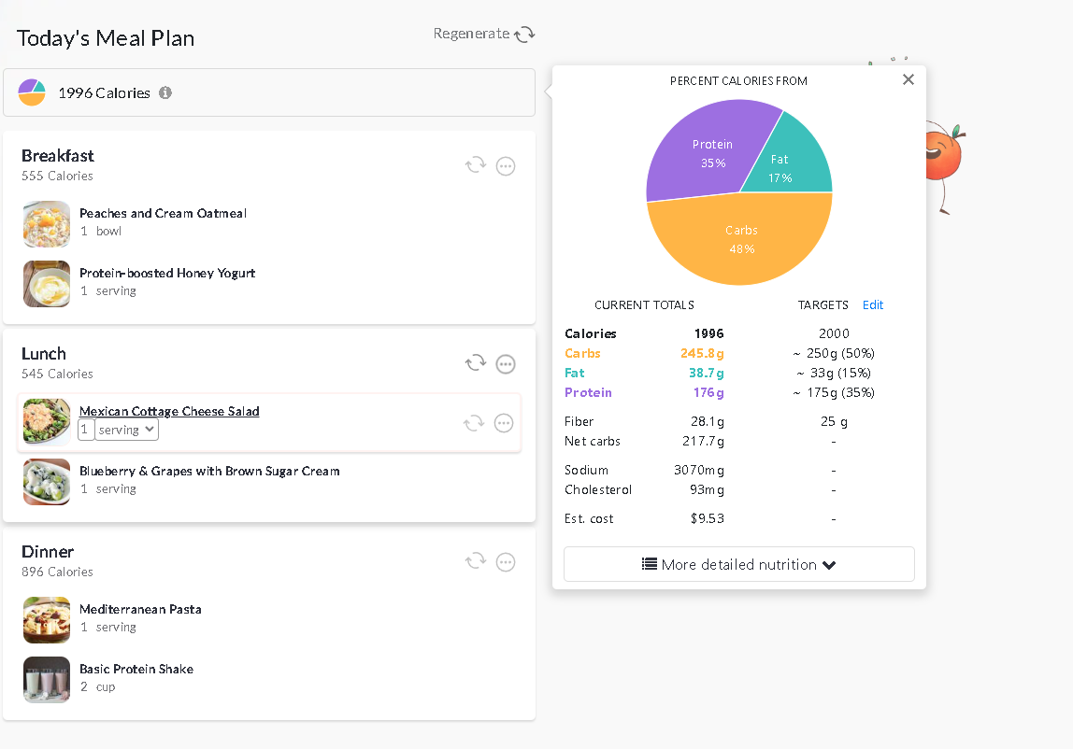

*4 pav. Trečios dienos planas.*

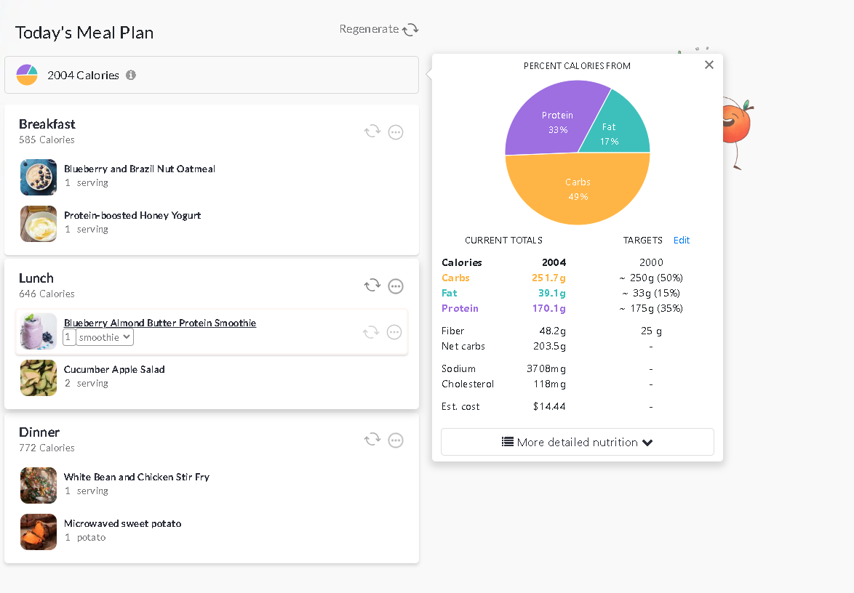

*5 pav. Ketvirtos dienos planas.*

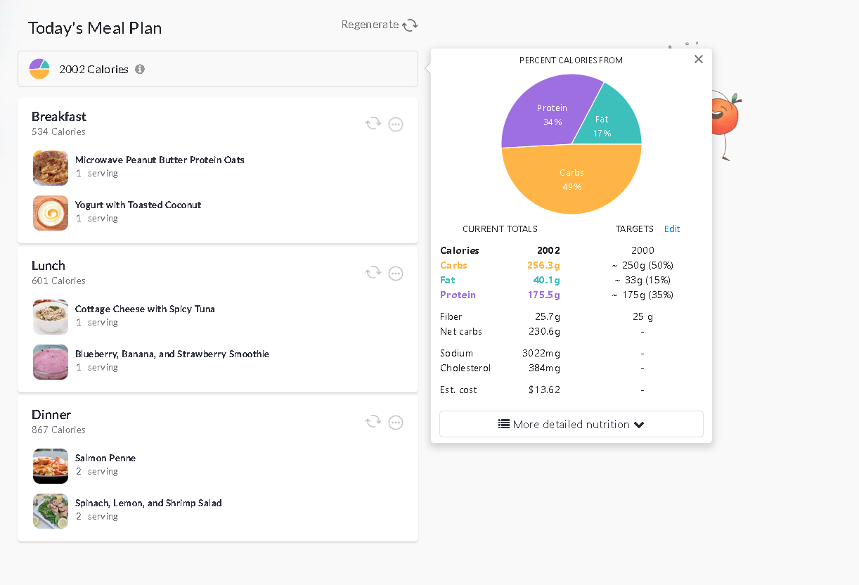

*6 pav. Penktos dienos planas.*

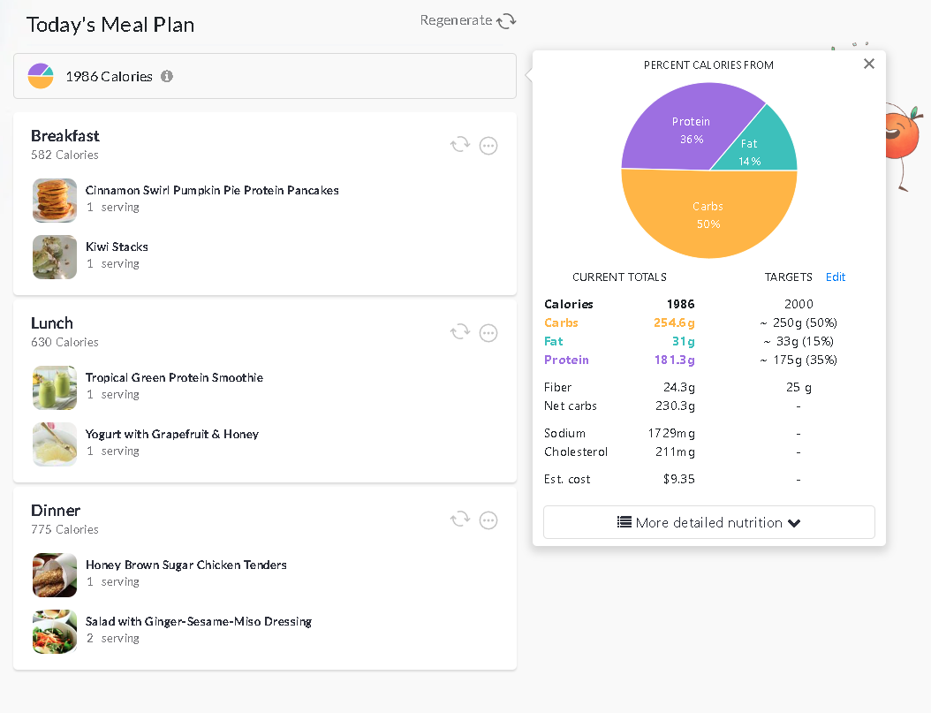

*7 pav. Šeštos dienos planas.*

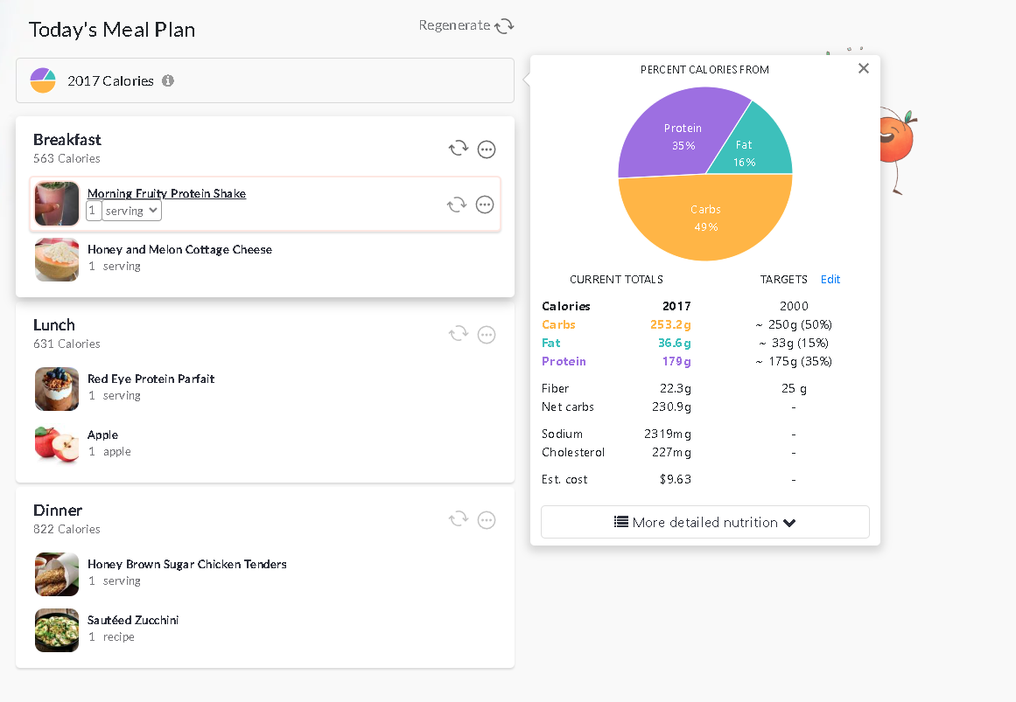

*8 pav. Septintos dienos planas.*

1. Savaitės žingsnių matavimus, b**ei apskaičiuotus pasirinktos fizinės veiklos intensyvumą matuojamą metomis. 1 METa = 3,5 ml deguonies 1 kg/min. arba 1 METa = 1 kcal (4,2 kJ) 1 kg/val.**

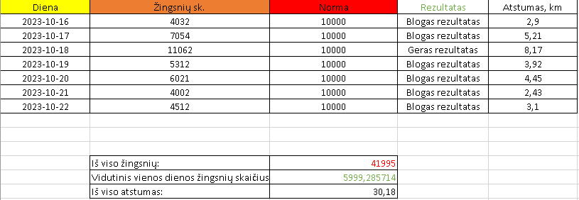

*9 pav. Žingsnių ir atstumo rezultatai.*

2023-10-18 (trečiadienį) buvo atlikta treniruotė – minamas dviratis. Treniruotė truko 1 valandą, tempas ir intensyvumas buvo didelis.

Pradžioje paskaičiuojame mūsų deguonies sąnaudas (laikykime, kad ramybės būsenoje MET = 1)

$Deguonies sąnaudos\left(ml\right)=MET*ramybės deguonies sąnaudos\left(ml\right)*Svoris\left(kg\right)*Laikas$*;*

$$Deguonies sąnaudos\left(ml\right)=1*3,5*132*60=27720ml$$

Mūsų ramybės būsenos sąnaudos yra 27720ml (apie 27 litrus).

Paskaičiuokime dabar mūsų VO max koeficientą t.y. mes mindami dviratį atliekame skirtingo intensyvumo treniruotę, kuri skiriasi nuo mūsų ramybės būsenos.

$$VOmax=\frac{Dviračio galia}{Svoris}=\frac{50W}{132kg}=\frac{11.1ml}{kg*min}$$

Dabar kai turime mūsų dviračio veiklos duomenis, apskaičiuojame šios veiklos deguonies sąnaudas.

$$Deguonies sąnaudos\left(ml\right)=1*11.1*132*60=87912ml$$

Padalinkime šias vertes ir gauname mūsų MET rodiklį.

$$MET=\frac{deguonies sąnaudos veikloje}{deguonies sąnaudos ramybėje}=\frac{87912}{27720}=3.17MET$$

**Išvados**

Suformuluokite išvadas:

**1. Įvertinkite, ar maisto racionas, kurį vertinote 7 dienas pagal porcijas buvo subalansuotas, t.y. ar baltymų, riebalų angliavandenių kiekis atitinka paros normą (procentais nuo paros energetinės vertės). Remkitės informacija, kuri pateikta lentelėje.**

|  |  |  |  |
| --- | --- | --- | --- |
|  | **Sėslus gyvenimo būdas** | **Aerobinė treniruotė paroje** | **Jėgos treniruotė paroje** |
| Angliavandeniai | 40-60% | 50-70% | 30-50% |
| Baltymai | 10-35% | Nuo 15% | Nuo 30% |
| Lipidai | 15-25% | Nuo 15% | Nuo 15% |

Vertinant, kad mums tinka sėslus gyvenimo būdas, mūsų pradžioje įvertintame 7 dienų maisto racione (1 pav.), yra per didelė angliavandenių dienos norma. Tuo pačiu labai maža baltymų norma ir gana didelė riebalų norma. Iš šito galime daryti išvadą, kad mūsų maisto racionas nėra balansuotas, nes priklausant nuo gyvenimo būdo jis procentaliai neatitinka paros normų. Maistas, kuris buvo valgomas, nėra balansuotas, nes buvo norima, kuo detaliau apskaičiuoti dabartinę mitybos situaciją.

**2. Įvertinkite, ar maisto racionas, kurį sudarėte racionalios mitybos plane jau yra subalansuotas, t.y. ar baltymų, riebalų angliavandenių kiekis atitinka paros normą (procentais nuo paros energetinės vertės). Remkitės informacija, kuri pateikta lentelėje.**

|  |  |  |  |
| --- | --- | --- | --- |
|  | **Sėslus gyvenimo būdas** | **Aerobinė treniruotė paroje** | **Jėgos treniruotė paroje** |
| Angliavandeniai | 40-60% | 50-70% | 30-50% |
| Baltymai | 10-35% | Nuo 15% | Nuo 30% |
| Lipidai | 15-25% | Nuo 15% | Nuo 15% |

Maisto racionas, kurį sudarėme naudodami išorinius išteklius, patenka į sėslaus gyvenimo angliavandenių/baltymų/lipidų dienos normos intervalus, svetainė mums sugeneruoja patiekalus, kurie atitinka šiuos dienos normos kriterijus. Laikydamiesi šio plano, mes išlaikome subalansuotą mitybos planą.

1. **Įvertinkite, ar fizinis aktyvumas pagal savaitės žingsnių matavimo metodiką atitinka rekomendacijas – 10 000 žingsnių dienoje arba 7 km. Bei įvertinkite, ar apskaičiuotas pasirinktos fizinės veiklos intensyvumas matuojamas metomis yra pakankamas.**

**Mūsų savaitės fizinis aktyvumas, neatitinka rekomendacijų (9 pav.). Trūksta žingsnių, kiekvieną dieną, nėra suvaikščiojama norma t.y. 10000 žingsnių. Problema yra viešasis transportas, sėslus gyvenimo būdas ir motivacija.**

**Mūsų pasirinktos fizinės veiklos intenstyvumas, (dviračio minimo veiklos) apskaičiuotas rezultatas pagal visus kriterijus yra pakankamas.**

### Literatūros sąrašas

1. COLE, Will. *Ketotarian: The (mostly) plant-based plan to burn fat, Boost Your Energy, crush your cravings and calm inflammation*. London : Yellow Kite, 2019.
2. SISSON, MARK. *Keto reset diet: Reboot your metabolism in 21 days and burn fat forever*. S.l. : HARMONY CROWN, 2020.
3. MEDICINA.LT. Straipsniai. *Lietuvos Medicina - medicinos įstaigos, vaistai, ligos, žemėlapiai* [online]. [Accessed 10 November 2023]. Available from: <https://www.medicina.lt/straipsniai/tema/Sveikas-maistas/100247261>
4. Įvairūs. *MaistasSportui.lt* [online]. [Accessed 10 November 2023]. Available from: https://maistassportui.lt/straipsniai/ivairus/mityba-gyvenimui/